Rez-de-chaussée avec jardin - 2 chambre a vendre

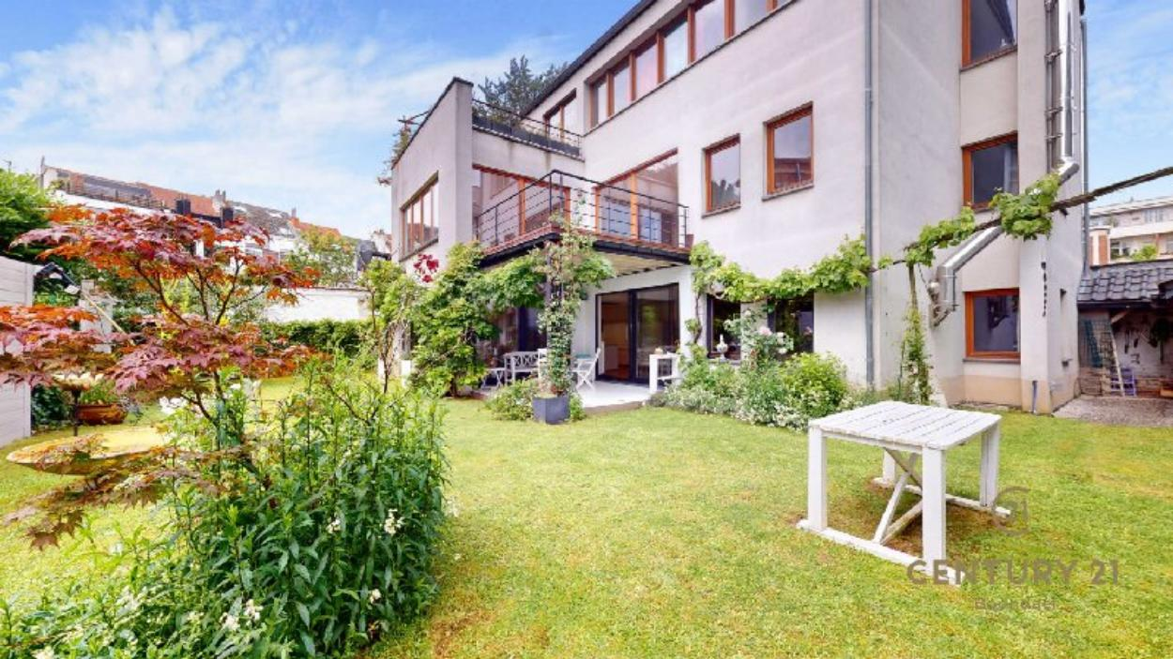

Forest (réf 2914 B) : Construction exclusive, dans une villa 4 façades située dans un endroit privilégié au cœur de la ville. Ce bien offre une opportunité unique de vivre dans le luxe et le confort, dans un clos privé ,à deux pas de Uccle. Ce bien possède un jardin privé de 300 m2 , une terrasse couverte plein sud de 12 m2 . 2 chambres transformable facilement en 3 chambre d'une superficie 134 m2. Une combinaison de design élégant et de finitions de haute qualité avec un feu ouvert, parking, cave, local vélo, abris de jardin. Profitez de la tranquillité et de l'intimité de votre appartement tout en ayant toutes les commodités de la ville à portée de main. L'appartement se compose : Hall d’entrée avec WC, salle à manger, cuisine ouverte, séjour avec cheminée, 1 chambre avec salle douche à l'italienne, 2ème chambre ou dressing. Electricité non conforme- PEB E. Très peu de charges. Libre à l’acte ! Qu'attendez-vous pour visiter ? FAIRE OFFRE A PARTIR DE 600.000€ (SOUS RESERVE DE L'ACCORD DES PROPRIETAIRES). Infos & Visites Century 21 Boondael 02/660.21.21 OU www.century21boondael.be

Infos & Visites Century 21 Boondael 02/660.21.21
OU www.century21boondael.be

Prix : 600.000 €

Place de l'Altitude Cent, 14 à 1190 Forest

Informations générales :

- Nombre de chambre : 2
- Nombre de salle de bains : 1
- Garage / Parking : / 1
- Terrasse : Oui
- Jardin : Oui
- Exposition : Sud Est
- Type de cuisine : Equipée et aménagée
- Type de chauffage : Gaz
- Année de construction : 2000
- Précompte immo: + 1800€
- Charges mensuelles : 90 €

Surfaces :

- Surface habitable : 143 m²
- Surface terrasse : 12 m²
- Surface jardin : 300 m²

Détails :

RDC:
- Chambre
- Cuisine
- Dressing
- Hall
- Salle à manger
- Salle de bains
- Séjour
- WC
Pièces diverses:
- Buanderie
- Cave
- Terrasse
Dépendances:
- Abri
Terrain:
- Cloturé
- Jardin
- Portail
Equipements de Cuisine:
- Congélateur

Equipements de Cuisine (suite):
- Cuisinière vitrocéramique
- Four
- Frigo
- Hotte aspirante
- Lave vaisselle
- Meubles de cuisine
- Double évier
Equipements Electrique:
- Portail électrique
- Thermostat
- Videophone
Equipements divers:
- Cheminée
Fenêtres:
- Bois
Certifications:
- Emissions CO2 47,00 Kg Co2m²an
- Numéro de certificat PEB 20220915-0000620806-01-9
- Prestation énergétique 234,00 Kwh
- Total énergie primaire 33.375,00 kwh/an
Sol:
- Plancher
Vue:
- Vue sur jardin

